К логопеду нужно обратиться, если …

Значение речи, как известно, в жизни человека, в развитии и становлении его как личности трудно переоценить. Речь является не только средством общения, но и средством планирования и регуляции человеческой деятельности. Восприятие, память, внимание, мышление, воображение, целенаправленное поведение – развиваются с прямым участием речи. Развивается речь – соответственно развиваются и мыслительные процессы, необходимые для получения знаний.
Полноценная речь является непременным условием успешного обучения. К сожалению, у значительной части наших первоклассников к началу школьного обучения отмечаются те или иные отклонения в речевом развитии.
Учитель - логопед в устной речи дошкольника может выявить:
- «Фонетическое недоразвитие речи»
- «Фонетико - фонематическое недоразвитие речи»
- «Лексико – грамматическое недоразвитие речи»
- «Общее недоразвитие речи».
При фонетическом недоразвитии речи нарушено произношение одного звука или одной или нескольких групп звуков вследствие особенностей в строении и подвижности органов речи. Также может наблюдаться негрубое искажение слоговой структуры слова.
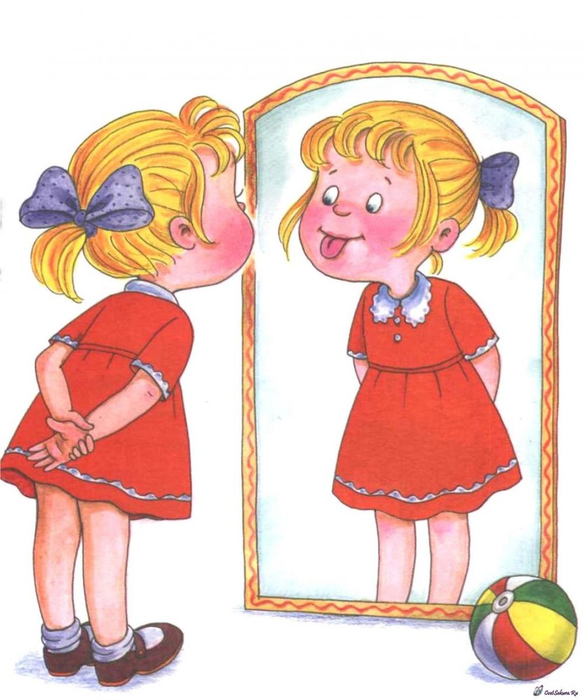
Основные задачи по коррекции: формирование правильного звукопроизношения, совершенствование фонематического восприятия, навыков звуко - слогового анализа и синтеза, слоговой структуры слов.
Продолжительность логопедического сопровождения: до 6 месяцев.


При фонетико – фонематическом недоразвитии речи нарушено формирование произносительной системы родного языка у детей с различными речевыми расстройствами вследствие дефектов восприятия и произношения звуков. Наблюдается общая смазанность речи, недостаточная выразительность и четкость речи, изменение слоговой структуры слова. Для них характерны неустойчивость внимания, отвлекаемость, трудности при запоминании речевого материала.
Основные задачи по коррекции: постановка, автоматизация нарушенных звуков, диффренциация звуков, сходных по акустико – артикуляционным характеристикам, развитие фонематического восприятия, навыков звуко – слогового анализа и синтеза, подготовка к обучению грамоте, совершенствование слоговой структуры, лексико – грамматической стороны речи.
Продолжительность логопедического сопровождения: 1-2 года.

При лексико - грамматическом недоразвитии речи активный словарь ограничен рамками обиходно – бытовой тематики, качественно неполноценен и в количественном значительно беднее, чем у их сверстников с нормальной речью. В свободных высказываниях преобладают простые нераспространенные предложения, почти не употребляются сложные конструкции. Звукопроизношение, слоговая структура, фонематические процессы сохранны.
Основные задачи по коррекции: длительная систематическая работа по уточнению, пополнению словаря, развитию навыков словоизменения и словообразования.
При общем недоразвитии речи нарушено формирование всех компонентов речевой системы, относящихся к ее звуковой и смысловой стороне при нормальном слухе и интеллекте.
Общее недоразвитие речи может быть выражено в разной степени: от полного отсутствия речи или лепетного ее состояния, до развернутой, но с элементами фонетико-фонематического и лексико-грамматического недоразвития.. Активная речь значительно отстает от пассивной, т.е. ребенок, относительно хорошо понимая обращенную к нему речь, не может сам правильно озвучить свои мысли. Характерно позднее появление первых слов, предложений. Долгое время речь остается малопонятной для окружающих.
У детей отмечаются неврологическая симптоматика (недостаточная регуляция мышечного тонуса, неточность движений, наличие навязчивых движений, страхов, эмоционально - волевая незрелость, слабая регуляция произвольной деятельности, крайне низкая работоспособность и др.). Наблюдаются особенности в поведении, в формировании высших психических функций (неустойчивое внимание, слабое развитие словесно - логического мышления, недостаточная способность к запоминанию, недостаточный уровень самоконтроля и т. д.).
Основные задачи по коррекции: формирование лексико – грамматических средств, связной речи, звукопроизношения, слоговой структуры, фонематических процессов, подготовка к обучению грамоте.

Общее недоразвитие речи является тяжелым нарушением речи. Продолжительность логопедического сопровождения: 2 – 4 года.
Следствиями нарушений произносительной стороны речи (пропуски звуков, искаженное произношение звуков, замены звуков, смешения близких звуков, трудности воспроизведения слов и фраз сложной слоговой структуры) являются: отсутствие предпосылок к спонтанному развитию навыков анализа и синтеза звукового состава, возникновение трудностей при овладении письмом и чтением.
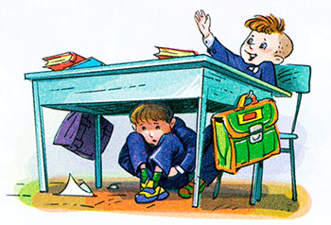
Следствиями нарушения лексико – грамматического строя (затруднения, неточности при назывании различных предметов, признаков, действий, при построении предложений) являются: недостаточное понимание учебных заданий, указаний, инструкций учителя; трудности овладения учебными понятиями, терминами; трудности формулирования собственных мыслей в процессе учебной работы; недостаточное развитие связной речи.
Следствиями психологических особенностей
являются трудности формирования учебных умений, которые сказываются при планировании предстоящей работы, при определении путей и средств достижения учебной цели, при умении работать в определенном темпе.
С началом школьного обучения дети с дефектами речи испытывают трудности при овладении письмом и чтением. При анализе письменных работ выявляется «Дисграфия» (частичное расстройство письма), при анализе чтения - «Дислексия» (частичное нарушение чтения).
Основные проявления дисграфии:
ошибки специфические (не связанные с применением орфографических правил); ошибки однотипные и повторяющиеся в течение долгого времени; ошибки, проявляющиеся во всех видах письменных работ.
При анализе письменных работ наблюдаются следующие группы ошибок: ошибки звукового состава слова (замены, пропуски гласных или согласных, пропуски, перестановки букв и слогов, вставки букв и слогов, раздельное написание частей слова); лексико - грамматические (пропуски слов, слитное написание слов; замена слов по звуковому или по семантическому (по значению) сходству; нарушение согласования, управления; неправильное обозначение границ предложения); графические (замена букв по количеству элементов, замена букв по пространственному расположению; зеркальное письмо).
Основные проявления дислексии:
замены и смешения звуков фонетически близких звуков (звонких и глухих, аффрикат и звуков, входящих в их состав и др.), графически сходных букв (Х - Ж, П - Н, З - В и др.); побуквенное чтение – нарушение слияния звуков в слоги и слова; искажения звуко – слоговой структуры (пропуски слогов, добавления слогов, перестановки звуков, слогов); нарушения понимания прочитанного, когда в процессе чтения не наблюдается расстройства технической стороны; аграмматизмы при чтении (изменение падежных окончаний; нарушения согласования существительного и прилагательного; нарушения окончаний глаголов и др.).
Чтение ребенка с дислексией замедленное, с остановками, неверное.
Что важно знать о дисграфии и дислексии?
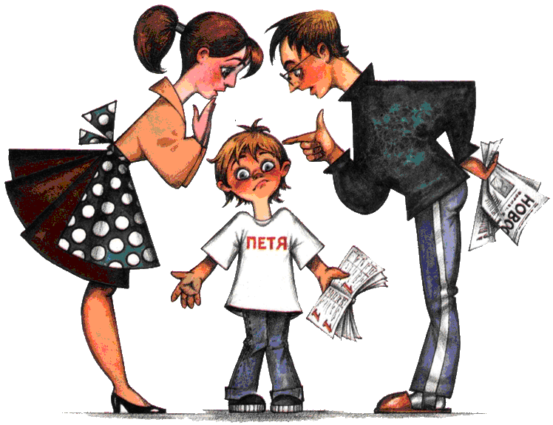
Во всей своей полноте проявляются в 3 – 4 классах, когда возрастает объем чтения и письма по всем предметам. Вызывают затруднения не только на уроках чтения, письма, но и ручного труда, географии, иностранного языка, геометрии, рисования, черчения, следствием нарушения чтения являются трудности решения текстовых задач по математике. Могут вызвать различные отклонения в формировании личности (неуверенность в себе, робость, тревожная мнительность, озлобленность, агрессивность и др.). Препятствуют выбору профессии.
При логопедическом воздействии симптоматика нарушений письма и чтения сглаживается.
Таким образом, у ребенка с нарушениями устной и письменной речи при отсутствии коррекционных мероприятий в большинстве случаев: замедляется темп интеллектуального развития; возникает отставание при усвоении школьной программы, изменения в поведении, ограничения при выборе профессии.

Уважаемые взрослые! Если хотите, чтобы Вашему ребенку было комфортно среди сверстников, что бы он хорошо учился и был успешен в жизни, то по вопросам развития речи нужно обратиться к учителю – логопеду.
Не откладывайте свой визит к специалисту. Преодоление общего недоразвития речи и других менее сложных нарушений – процесс длительный. Необходимы усилия со стороны специалистов, педагогов и, в первую очередь, со стороны родителей. Занятия с логопедом, точное и регулярное выполнение всех его рекомендаций помогут преодолеть имеющиеся отклонения и формировать правильную речь.

Положительные перспективы в учебе и дальнейшей судьбе зависят от вашего решения искренне помочь им, от чуткого отношения к любой проблеме в жизни маленького человека.
- Хвалите за каждый достигнутый успех.
- Не упрекайте ребенка за ошибки.
- Не торопите ребенка.
- Не сравнивайте его с другими детьми. У каждого
ребенка свой темп развития.
- Обращайте внимание на усердие ребенка, а не на количество ошибок.
- Вселяйте в него веру, что трудности в учебе можно преодолеть.
- Не заставляйте ребенка переписывать много раз домашние задания, это не только нанесет вред здоровью ребенка, но и поселит в нем неуверенность, а также увеличит количество ошибок.
- Заданный на дом текс для чтения или письма разбейте на части, и выполняйте в несколько приемов.
- Свежий воздух и физические упражнения необходимы для полноценной умственной деятельности.
Материал подготовила Бикулова И. В., учитель – логопед высшей категории

